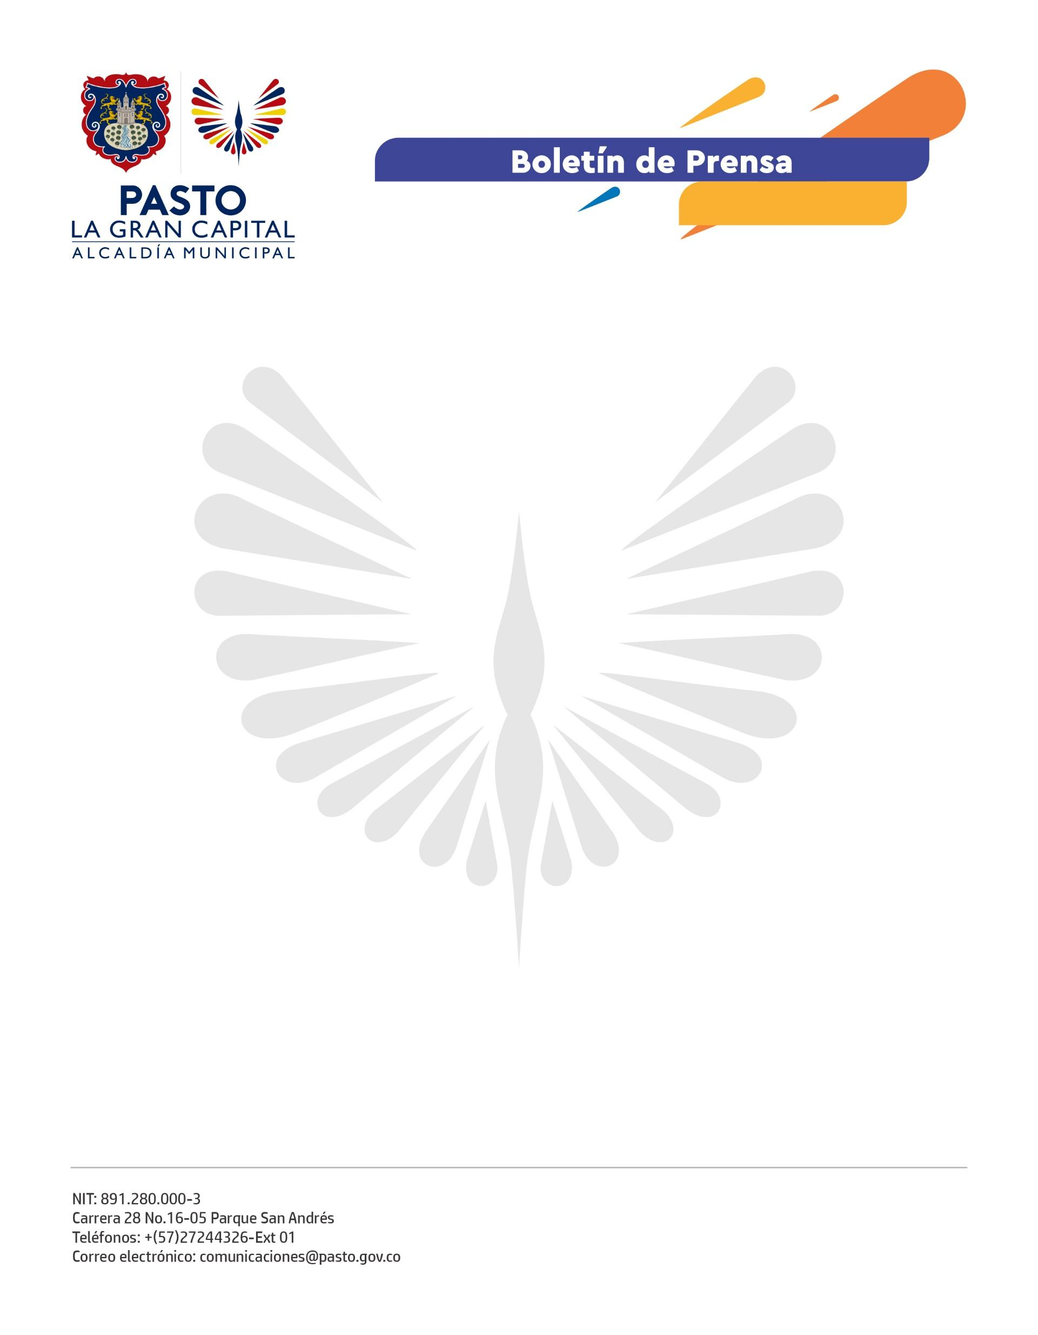
No. 288
15 de mayo de 2022

PASTO REAFIRMA SU COMPROMISO CON LA MEJORA NORMATIVA

De manera exitosa culminó la visita al territorio del Departamento Nacional de Planeación (DNP) en la que se realizó la socialización, con otros entes territoriales, de la mejora normativa que implementó la Alcaldía de Pasto para incluir a la ciudadanía en la producción de las normas y garantizar así que sean transparentes eficaces y de fácil entendimiento.

Estas jornadas, que estuvieron orientadas a diferentes públicos estratégicos, despejaron dudas y fortalecieron el proceso de aprendizaje hacia la construcción de las normas que se expiden a nivel local, escenarios en los que se contó con el acompañamiento de la Agencia Nacional de la Defensa Jurídica del Estado, el Departamento Administrativo de la Función Pública, DNP y el Ministerio de Justicia y del Derecho.

Así mismo, se generó un espacio académico en el que estuvieron presentes las universidades del municipio, tal como lo expresó la jefe de la Oficina de Asesoría Jurídica, Ángela Pantoja Moreno: “Compartir con la academia y socializarles la implementación de la Política de Mejora Normativa en la Alcaldía de Pasto generó un enlace directo con las universidades que respondieron a nuestra invitación y un espacio, no sólo desde la faceta de participación ciudadana, sino desde los grupos de investigación y práctica de los estudiantes en la producción normativa”.

Este proceso de actualización y socialización permite involucrar diferentes sectores de la comunidad para la producción normativa del municipio, según explicó la participante del encuentro, Gabi Bastidas: “Hay normas que la comunidad desconoce y, por eso, no logran cumplir su propósito que es regular las conductas de las personas. Este espacio nos permite hablar de esas normas y nos da más tranquilidad sobre lo que se está generando en el ámbito jurídico”.

Esta visita es una evidencia del compromiso del Alcalde Germán Chamorro de la Rosa por dejar un legado importante a la ciudadanía, donde su participación sea activa y fortalezca los procesos transparentes en el Municipio de Pasto.

